Firewatch

Игра в жанре симулятора ходьбы, сеттинг реалистичен, основные действие происходит в лесу, игрок - лесничий

Концепт-документ
Сеттинг:
Стиль графики: реалистичный, от первого лица.
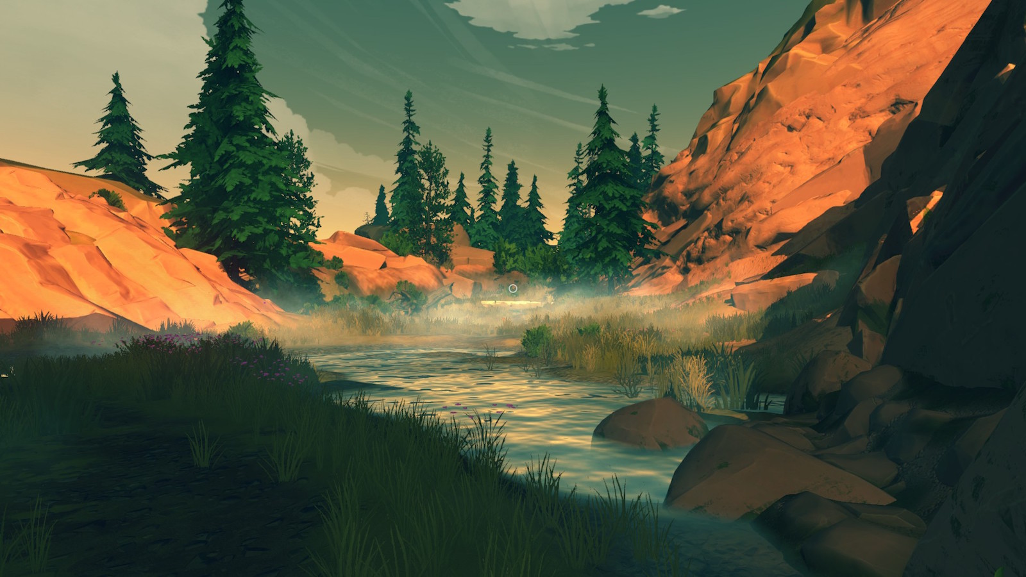

Описание игры
События этой приключенческой игры разворачиваются в национальном лесу Шошони штата Вайоминг в 1989 году. А главным героем является Генри — наблюдатель одной из пожарных вышек в этом лесу. Он отрезан от всего остального мира несколькими сотнями миль лесной территории и полностью предоставлен сам себе в окружении книг и с печатной машинкой под рукой. Покой его маленького одиного мира нарушается в тот день, когда кто-то решает запустить в парке несколько фейерверков. Тут-то и начинается приключение. Игра не особо динамична, это не шутер, весь геймплей здесь строится вокруг ходьбы и диалогов. Но этот игровой мир, по которому вы ходите вместе с Генри, он просто потрясающе красив.

№ | Событие | Время, мин
1 | Просмотр ролика, который знакомит с биографией персонажа | 1
2 | Первое общение с Делайлой | 1
3 | Научился пользоваться картой и компасом | 2
4 | Найти ящик 306 | 8
5 | Найти лагерь с костром | 5
6 | Посмотреть коммуникационные линии в северной части | 5

